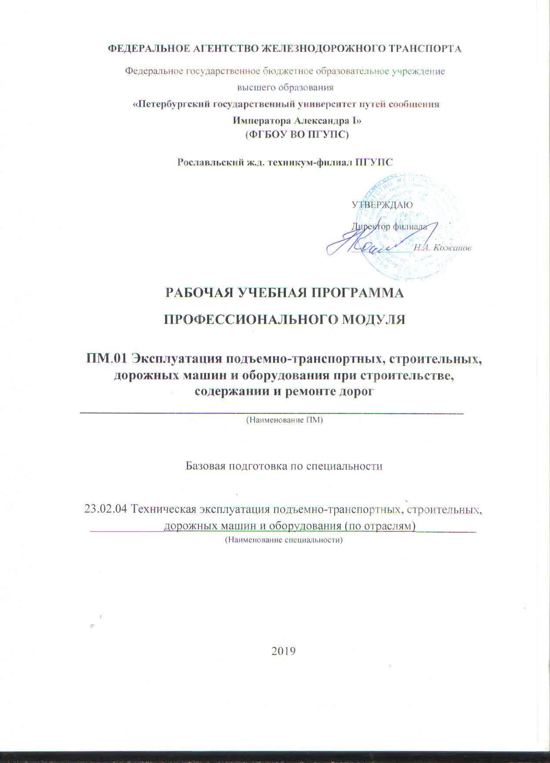
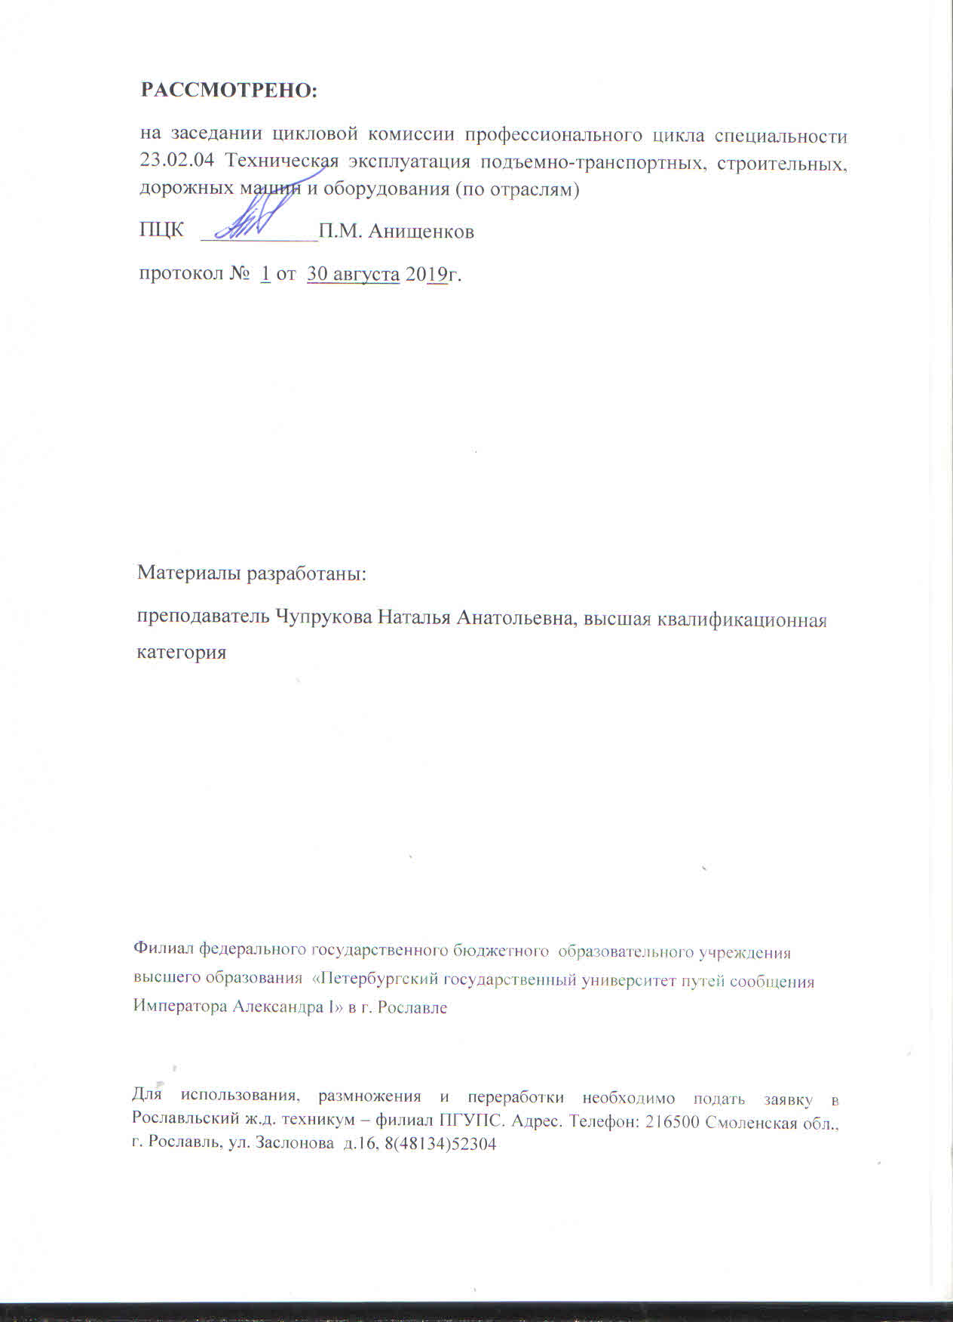
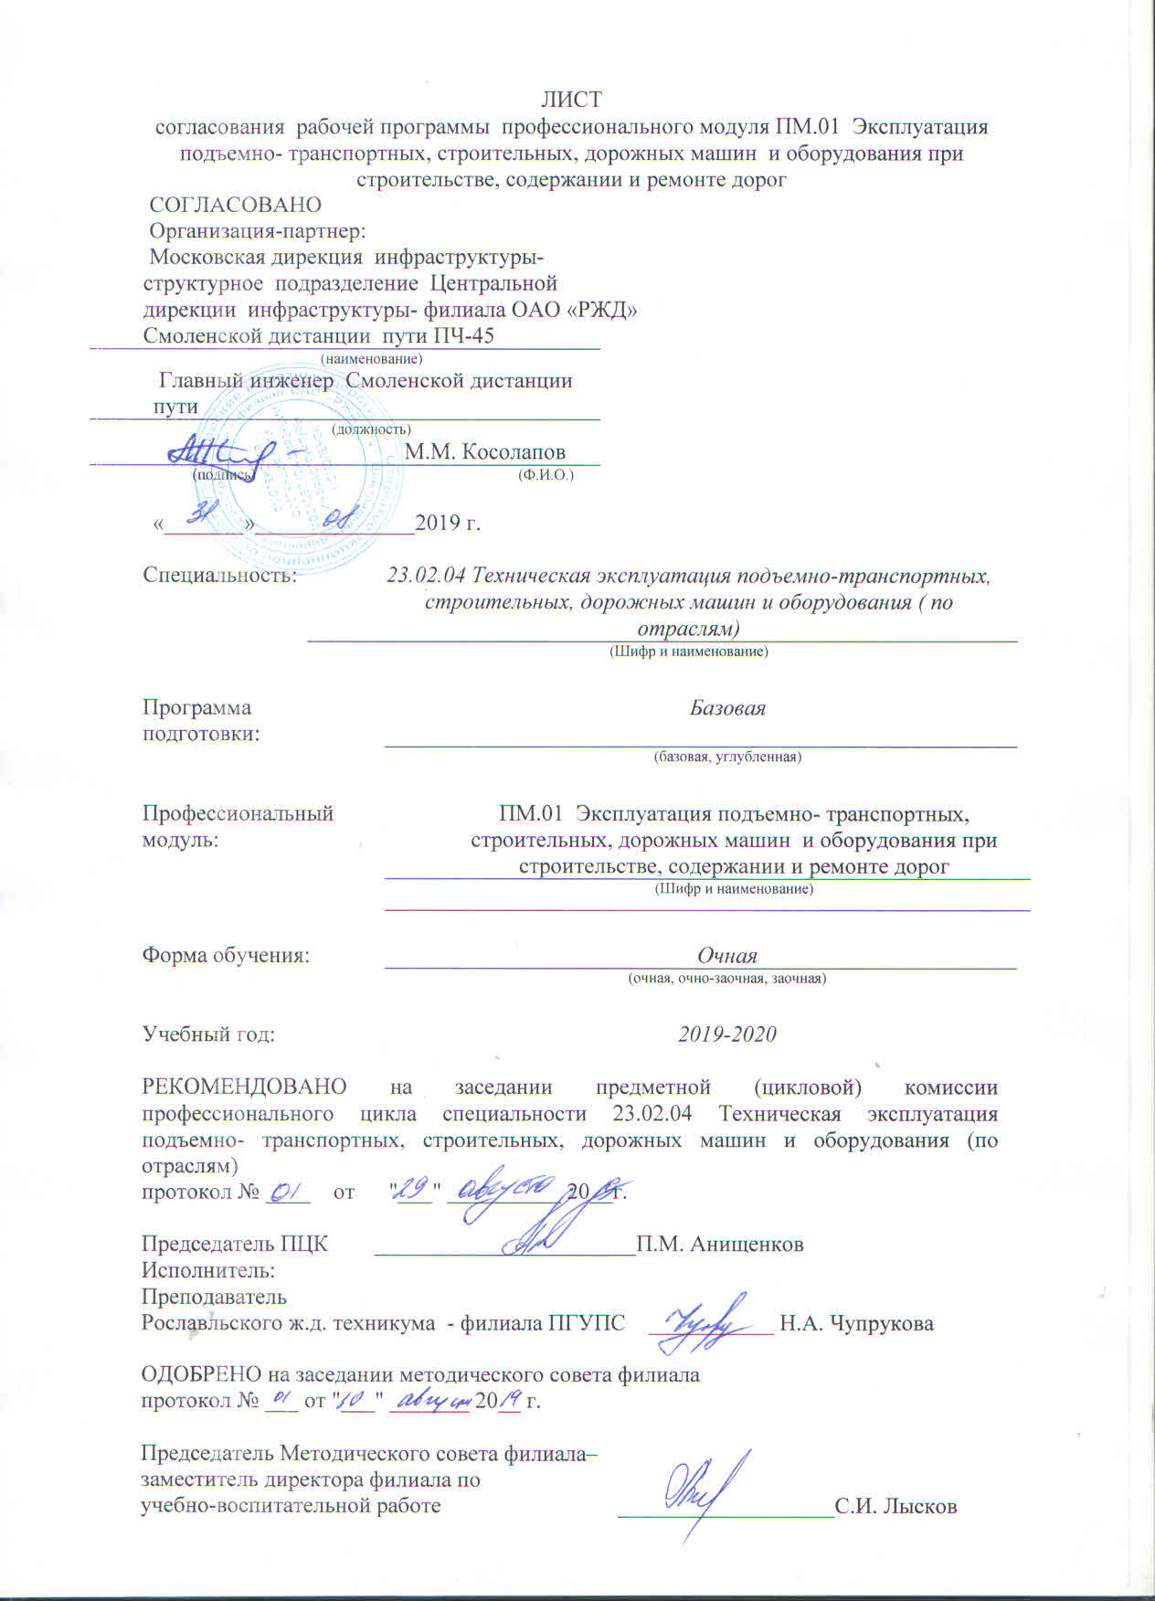
СОДЕРЖАНИЕ

1 ПАСПОРТ РАБОЧЕЙ УЧЕБНОЙ ПРОГРАММЫ ПРОФЕССИОНАЛЬНОГО МОДУЛЯ 4
2 РЕЗУЛЬТАТЫ ОСВОЕНИЯ ПРОФЕССИОНАЛЬНОГО МОДУЛЯ 6
3. СТРУКТУРА И СОДЕРЖАНИЕ ПРОФЕССИОНАЛЬНОГО МОДУЛЯ 7
4 УСЛОВИЯ РЕАЛИЗАЦИИ РАБОЧЕЙ УЧЕБНОЙ ПРОГРАММЫ ПРОФЕССИОНАЛЬНОГО МОДУЛЯ 18
5 КОНТРОЛЬ И ОЦЕНКА РЕЗУЛЬТАТОВ ОСВОЕНИЯ ПРОФЕССИОНАЛЬНОГО МОДУЛЯ (ВИДА ДЕЯТЕЛЬНОСТИ) 21

1. ПАСПОРТ РАБОЧЕЙ УЧЕБНОЙ ПРОГРАММЫ ПРОФЕССИОНАЛЬНОГО МОДУЛЯ
ПМ.01 Эксплуатация подъемно-транспортных, строительных, дорожных машин и оборудования при строительстве, содержании и ремонте дорог
  - Область применения рабочей программы

Рабочая учебная программа профессионального модуля является частью основной образовательной программы в соответствии с ФГОС СПО по специальности 23.02.04 Техническая эксплуатация подъемно-транспортных, строительных, дорожных машин и оборудования (по отраслям) в части освоения основного вида деятельности (ВД): Эксплуатация подъемно-транспортных, строительных, дорожных машин и оборудования при строительстве, содержании и ремонте дорог и соответствующих профессиональных компетенций (ПК):

Код | Профессиональные компетенции
ПК 1.1. | Обеспечивать безопасность движения транспортных средств при производстве работ ФГОС СПО (п.5.2 и табл. 3)
ПК 1.2. | Обеспечивать безопасное и качественное выполнение работ при использовании подъемно-транспортных, строительных, дорожных машин и механизмов ФГОС СПО (п.5.2 и табл. 3)
ПК 1.3. | Выполнять требования нормативно-технической документации по организации эксплуатации машин при строительстве, содержании и ремонте дорог ФГОС СПО (п.5.2 и табл. 3)

Рабочая учебная программа может быть использована в дополнительном профессиональном образовании (в программах повышения квалификации и переподготовки) и профессиональном обучении, а также для оказания дополнительных образовательных услуг с целью углубления теоретических знаний и практических умений.

1.2. Цели и задачи модуля – требования к результатам освоения модуля

С целью овладения указанным видом деятельности и соответствующими профессиональными компетенциями обучающийся в ходе освоения профессионального модуля должен:

иметь практический опыт:

ПО1 | Выполнения работ по строительству, текущему содержанию и ремонту дорог и дорожных сооружений с использованием механизированного инструмента и машин в соответствии с ФГОСами по специальностям, перечисленными в табл.3.
ПО2 | Технического обслуживания подъемно-транспортных, строительных, дорожных машин в процессе их работы в соответствии с ФГОСами по специальностям, перечисленными в табл.3.
ПО3 | Пользования мерительным инструментом, техническими средствами контроля и определения параметров в соответствии с ФГОСами по специальностям, перечисленными в табл.3.

уметь:
У1 | Организовывать выполнение работ по текущему содержанию и ремонту дорог и искусственных сооружений с использованием машин и механизмов в соответствии с требованиями технологических процессов в соответствии с ФГОСами по специальностям, перечисленными в табл.3.
У2 | Обеспечивать безопасность движения транспорта при производстве работ в соответствии с ФГОСами по специальностям, перечисленными в табл.3.
У3 | Организовывать работу персонала по эксплуатации подъемно-транспортных, строительных, дорожных машин и оборудования в соответствии с ФГОСами по специальностям, перечисленными в табл.3.
У4 | Обеспечивать безопасность работ при эксплуатации и ремонте подъемно-транспортных, строительных, дорожных машин и оборудования в соответствии с ФГОСами по специальностям, перечисленными в табл.3.
У5 | Определять техническое состояние систем и механизмов подъемно-транспортных, строительных, дорожных машин и оборудования в соответствии с ФГОСами по специальностям, перечисленными в табл.3.
У6 | Выполнять основные виды работ по техническому обслуживанию и ремонту подъемно-транспортных, строительных, дорожных машин и оборудования в соответствии с требованиями технологических процессов в соответствии с ФГОСами по специальностям, перечисленными в табл.3.
У7 | Осуществлять контроль за соблюдением технологической дисциплины в соответствии с ФГОСами по специальностям, перечисленными в табл.3.

знать:
З1 | Устройство дорог и дорожных сооружений и требования по обеспечению их исправного состояния для организации движения транспорта с установленными скоростями в соответствии с ФГОСами по специальностям, перечисленными в табл.3.
З2 | Основы эксплуатации, методы технической диагностики и обеспечения надежности работы дорог и искусственных сооружений в соответствии с ФГОСами по специальностям, перечисленными в табл.3.
З3 | Организацию и технологию работ по строительству, содержанию и ремонту дорог и искусственных сооружений в соответствии с ФГОСами по специальностям, перечисленными в табл.3.

1.3. Количество часов на освоение программы профессионального модуля:

всего – 503 часа, в том числе:
максимальная учебная нагрузка –323 часа, включая:
- обязательная аудиторная учебная нагрузка – 219 часов,
- самостоятельная работа обучающегося – 104 часа.
учебной и производственной практика – 180 часов.

2. РЕЗУЛЬТАТЫ ОСВОЕНИЯ ПРОФЕССИОНАЛЬНОГО МОДУЛЯ

Результатом освоения рабочей учебной программы профессионального модуля является овладение обучающимися видами деятельности: Эксплуатация подъемно-транспортных, строительных, дорожных машин и оборудования при строительстве, содержании и ремонте дорог, в том числе профессиональными (ПК) и общими (ОК) компетенциями:

Код | Профессиональные компетенции
ПК 1.1 | Обеспечивать безопасность движения транспортных средств при производстве работ в соответствии с текстом вышеназванных ФГОС СПО (п.5.2 и табл. 3)
ПК 1.2 | Обеспечивать безопасное и качественное выполнение работ при использовании подъемно-транспортных, строительных, дорожных машин и механизмов в соответствии с текстом вышеназванных ФГОС СПО (п.5.2 и табл. 3)
ПК 1.3 | Выполнять требования нормативно-технической документации по организации эксплуатации машин при строительстве, содержании и ремонте дорог в соответствии с текстом вышеназванных е ФГОС СПО (п.5.2 и табл. 3)
ОК 1 | Понимать сущность и социальную значимость своей будущей профессии, проявлять к ней устойчивый интерес
ОК 2 | Организовывать собственную деятельность, выбирать типовые методы и способы выполнения профессиональных задач, оценивать их эффективность и качество
ОК 3 | Принимать решения в стандартных и нестандартных ситуациях и нести за них ответственность
ОК 4 | Осуществлять поиск и использование информации, необходимой для эффективного выполнения профессиональных задач, профессионального и личностного развития
ОК 5 | Использовать информационно-коммуникационные технологии в профессиональной деятельности
ОК 6 | Работать в коллективе и в команде, эффективно общаться с коллегами, руководством, потребителями
ОК 7 | Брать на себя ответственность за работу членов команды (подчиненных), за результат выполнения заданий
ОК 8 | Самостоятельно определять задачи профессионального и личностного развития, заниматься самообразованием, осознанно планировать повышение квалификации
ОК 9 | Ориентироваться в условиях частой смены технологий в профессиональной деятельности

3. СТРУКТУРА И СОДЕРЖАНИЕ ПРОФЕССИОНАЛЬНОГО МОДУЛЯ
3.1. Тематический план профессионального модуля
Коды профессиональных компетенций | Наименования разделов профессионального модуля | Всего часов  (макс. учебная нагрузка и практики) | Объем времени, отведенный на освоение междисциплинарного курса (курсов) |  |  |  |  | Практика
 |  |  | Обязательная аудиторная учебная нагрузка обучающегося |  |  | Самостоятельная работа обучающегося |  | Учебная,  часов | Производственная (по профилю специальности),  часов
 |  |  | Всего,  часов | в т.ч. лабораторные работы и практические занятия,  часов | в т.ч., курсовая работа (проект),  часов | Всего,  часов | в т.ч., курсовая работа (проект),  часов
1 | 2 | 3 | 4 | 5 | 6 | 7 | 8 | 9 | 10
ПК 1.1, ПК 1.2,  ПК 1.3 | Раздел 1. Организация эксплуатации подъемно-транспортных, строительных, дорожных машин и оборудования при строительстве, содержании и ремонте дорог | 224 | 152 | 48 | - | 72 | - | - | -
ПК 1.1, ПК 1.2,  ПК 1.3 | Раздел 2. Выполнение планово-предупредительных работ по текущему содержанию и ремонту дорог и дорожных сооружений с использованием механизированных комплексов | 99 | 67 | 26 | - | 32 | - | - | -
ПК 1.1, ПК 1.2,  ПК 1.3 | Производственная практика (по профилю специальности), часов | 180 |  |  |  |  |  | 144 | 36
 | Всего: | 503 | 219 | 74 | - | 104 | - | 144 | 36

3.2. Содержание обучения по профессиональному модулю (ПМ)

Наименование разделов профессионального модуля (ПМ), междисциплинарных курсов (МДК) и тем | Содержание учебного материала, лабораторные и практические занятия, внеаудиторная самостоятельная работа обучающихся, курсовая работ (проект) (если предусмотрены) | Объем часов | Уровень освоения
1 | 2 | 3 | 4
Раздел ПМ 1. | Организация эксплуатации подъемно-транспортных, строительных, дорожных машин и оборудования при строительстве, содержании и ремонте дорог | 224
МДК.01.01 Техническая эксплуатация дорог и дорожных сооружений |  | 224
Тема 1.1. Железнодорожный путь | Содержание | 72
 | Земляное полотно  Назначение и виды земляного полотна.  Поперечные профили земляного полотна. Полоса отвода и охранная зона.  Особенности устройства земляного полотна в сложных случаях.  Водоотводные устройства и сооружения.  Укрепительные и защитные устройства и сооружения.  Деформации, повреждения и разрушения земляного полотна.  Усиление земляного полотна для введения скоростного движения поездов.  Верхнее строение пути  Назначение и классификация верхнего строения пути.  Рельсы. Рельсовые опоры.  Промежуточные рельсовые скрепления.  Рельсовые стыки и стыковые скрепления.  Балластный слой. Длинномерные рельсы и бесстыковой путь.  Верхнее строение пути новых и реконструируемых железнодорожных линий.  Верхнее строение пути в тоннелях, на мостах, путепроводах и в метрополитенах.  Понятие и устройство рельсовой колеи  Устройство рельсовой колеи на прямых участках пути.  Устройство рельсовой колеи в кривых участках пути.  Устройство рельсовой колеи на стрелочных переводах.  Габариты.  Соединения и пересечения путей  Вид соединений и пересечений.  Обыкновенный одиночный стрелочный перевод.  Расчет геометрических размеров обыкновенного одиночного стрелочного перевода.  Эпюра стрелочного перевода.  Перекрестные переводы, съезды, стрелочные улицы, глухие пересечения. Разбивка нормального съезда.  Переезды, путевые знаки и путевые заграждения  Переезды и другие пересечения.  Классификация переездов. Порядок определения категории переездов.  Устройство и оборудование переездов.  Путевые знаки и путевые заграждения.  Взаимодействие пути и подвижного состава  Взаимодействие пути и подвижного состава  Как устроены ходовые части подвижного состава.  Колебания вагонов и локомотивов при движении по пути.  Вертикальные воздействия колес на рельсы.  Горизонтальные поперечные и продольные силы, действующие на путь.  Закрепление пути от угона.  Работа пути под воздействием всех сил. | 50 | 3,2
 | Лабораторные занятия | -
 | 1.
 | Практические занятия | 22
1. Изучение типовых нормальных поперечных профилей насыпей, выемок и балластной призмы
2.Освоение видов деформации, повреждении и разрушений земляного полотна и мер по их предупреждению и ликвидации
3. Изучение конструкции металлических и железобетонных мостов
4. Изучение конструкции рельсов; их типов, длины и маркировки. Изучение типов и конструкции элементов стыкового скрепления
5.Изучение конструкции шпал; их типов, основных размеров и правил укладки шпал в путь
6.Изучение конструкции стрелочных переводов. Способы и методы проверки состояния стрелочного перевода
7. Изучение обустройств железнодорожного переезда
8. Изучение путевых и сигнальных знаков
9.Изучение взаимодействия элементов железнодорожного пути и подвижного состава
Тема 1.2. Техническое обслуживание и ремонт железнодорожного пути | Содержание | 52
 | Основные положения по организации и ведению путевого хозяйства  Организация и структура управления путевым хозяйством.  Специализированные предприятия путевого хозяйства.  Основы ведения путевого хозяйства: классификация путей; классификация путевых работ, технические условия и нормативы на укладку и ремонт пути, планирование и организация путевых работ.  Паспортизация пути и сооружений. Документация по учету и контролю состояния пути. Отчетность.  Техническое обслуживание пути  Основные положения по техническому обслуживанию пути и сооружений. Текущее содержание верхнего строения пути.  Содержание пути с железобетонными шпалами.  Содержание бесстыкового пути.  Содержание кривых участков пути.  Содержание пути на участках с электрической тягой, автоблокировкой и централизацией.  Содержание пути на участках скоростного движения поездов.  Содержание земляного полотна, переездов, путевых и сигнальных знаков.  Содержание пути на участках с пучинами.  Организация работ по текущему содержанию пути  Контроль технического состояния пути и сооружений.  Организация работ по текущему содержанию пути.  Технологические процессы производства работ. Планирование планово-предупредительных работ.  Периодичность планово-предупредительных работ. Технологические процессы производства работ.  Правила и технология выполнения путевых работ. Смена отдельных металлических частей стрелочного перевода.  Разрядка температурных напряжении.  Защита пути от снежных заносов и паводковых вод  Основные сведения.  Защита пути от снежных заносов на перегонах и станциях.  Очистка пути от снега на перегонах. Организация работы снегоочистителей и обеспечение безопасности их движения.  Очистка пути от снега и уборка снега на станциях. Стационарные устройства для очистки стрелочных переводов.  Защита пути от паводковых вод.  Требования безопасности при очистке железнодорожных путей и стрелочных переводов от снега.  Ремонт пути  Технические условия на проектирование ремонтов пути.  Проектирование ремонтов пути. Методика разработки технологического процесса на отдельную работу. Методика разработки технологического процесса на комплекс путевых работ. Определение затрат труда и необходимой рабочей силы. Организация ремонта пути и технологические процессы производства.  работ. Организация ремонтных работ. Условия производства ремонтных работ. Основные требования к технологии ремонтно-путевых работ.  Определение исходных данных. Организация ремонтно-путевых работ.  Производственный состав путевой машинной станции (ПМС). Требования безопасности к организации работ Усиленный капитальный ремонт пути. Капитальный ремонт пути. Ремонт стрелочных переводов.  Разборка звеньев путевой решетки на производственной базе. Требования безопасности при разборке и сборке звеньев путевой решетки.  Примеры технологий ремонтов пути.  Особенности организации ремонтных работ в «окна» большой продолжительности. Особенности технологии ремонта бесстыкового пути и ремонта звеньевого пути с укладкой плетей бесстыкового пути. Требования безопасности при выполнении работ с применением путевых машин.  Усиленный средний ремонт пути. Средний ремонт пути. Подъемочный ремонт пути.  Сплошная замена рельсов и металлических частей стрелочных переводов.  Сплошная замена шпал.  Капитальный ремонт земляного полотна. Классификация работ.  Периодичность ремонтов земляного полотна. Способы устранения деформаций земляного полотна. Ремонт и усиление земляного полотна.  по индивидуальным проектам. Требования безопасности при содержании и ремонте земляного полотна и водоотводных сооружений.  Капитальный ремонт переездов. Замена стрелочных переводов. Требования безопасности при замене стрелочных переводов.  Правила приемки работ и технические условия на приемку работ по ремонту пути. Приемка выполненных работ по капитальному ремонту земляного полотна.  Ремонт элементов верхнего строения пути  Ремонт рельсов. Ремонт стрелочных переводов. Требования безопасности при выполнении сварочно-наплавочных работ. Ремонт шпал и брусьев. | 34 | 3
 | Лабораторные занятия | -
 | 1.
 | Практические занятия | 18
1. Анализ условий эксплуатации бесстыкового пути
2. Проведение контроля и оценки состояния рельсовой колеи, стрелочного перевода
3. Изучение типовых технологических процессов производства работ по текущему содержанию и ремонтам пути
4. Изучение технологий одиночной смены элементов верхнего строения пути
5. Проектирование технологических процессов производства работ по текущему содержанию и ремонтам для реальных участков пути
Тема 1.3. Средства малой механизации для выполнения работ при текущем содержании и ремонтах пути | Содержание | 28 | 3
 | Механизированный путевой инструмент (МПИ).  МПИ для работы с рельсами.  МПИ для работы со шпалами и скреплениями.  МПИ для подъемки и выправки пути в профиле и плане.  Передвижные электростанции. Сварочные агрегаты.  Устройства для контроля состояния пути и его элементов.  Общие сведения.  Устройства для измерения износа рельсов.  Устройства для выявления дефектов рельсов.  Устройства для контроля плотности балласта и состояния шпал.  Оптические приборы для рихтовки и выправки пути.  Контрольно-измерительные механические устройства.  Охрана труда при производстве путевых работ с использованием механизированного путевого инструмента (МПИ).  Общие положения.  Общие меры электробезопасности.  Особенности охраны труда при работе МПИ с электрическим приводом.  Особенности охраны труда при работе МПИ с приводом от двигателей внутреннего сгорания.  Оказание первой (доврачебной) помощи пострадавшим. | 20
 | Лабораторные занятия | -
 | 1.
 | Практические занятия | 8
1. Изучение конструкции, подготовка к работе и работа с рельсорезным и рельсосверлильным станками.
2. Изучение конструкции, подготовка к работе и работа гидравлическим путевым инструментом.
3. Изучение общего устройства и подготовка к работе и пуску электростанций типа АБ и АД.
4. Ознакомление с распределительной сетью, заземлением, подключением и отключением путевого инструмента с электрическим приводом.
Внеаудиторная самостоятельная работа обучающихся по разделу ПМ 1.  1. Систематическая проработка конспектов занятий, учебных и специальных технических изданий (по вопросам к параграфам, главам учебных пособий, составленным преподавателем).  2. Подготовка к практическим занятиям с использованием методических рекомендаций преподавателя, оформление отчетов и подготовка к их защите.  3. Работа с материалом (альбомам): иллюстрированное учебное пособие для техникумов железнодорожного транспорта.  4. Ознакомление с новой нормативной документацией и изданиями профессиональной направленности.  5. Подготовка выступлений, докладов, рефератов.  6. Работа с мультимедийной компьютерной обучающе-контролирующей программой (устройство, ремонт и текущее содержание бесстыкового пути; Устройство, ремонт и содержание стрелочного перевода, ремонт).  7. Самостоятельное изучение типовых технологических процессов ремонтов пути.  8. Отслеживание материалов в сети Интернет. |  | 72
Учебная практика  УП.01.01  Виды работ  - Слесарные работы: измерение деталей машин и механизмов; рубка стали на плите и в тисках, произвольная и по рискам; рубка прутка диаметром 7–8 мм, трубы; гибка деталей из листовой и полосовой стали, гибка труб; правка полосового и листового металла, правка валов и прутков, правка сварных изделий; резка ножовкой прутковой и листовой стали, резка труб труборезом, механизированная резка металла; опиливание стали под линейку и угольник, стальной пластины с наружными и внутренними углами 60, 90 и 120º; сверление сквозных  отверстий и на заданную глубину; нарезание резьбы в деталях различной формы; клепка деталей из листовой стали толщиной 3–5 мм, горячая клепка; шабрение учебных и проверочных плиток; пайка различных деталей.  - Обработка металла резанием: грубая и чистовая обточка цилиндрических поверхностей, подрезание уступов, отрезание заготовок шести-гранника, сверление отверстий; изготовление конических штативов рельсовых соединений; обточка и расточка фасонных поверхностей; обточка валов с последующей шлифовкой и полировкой; нарезание резьбы.  - Электросварочные работы: техника безопасности, электробезопасность и пожарная безопасность при выполнении сварочных работ; под-готовка оборудования к работе; разделка кромок; сварка швов в различных пространственных положениях; наплавка стали; дефекты швов и контроль качества сварки; резка листового металла; газовая сварка и резка металлов.  - Электромонтажные работы: разделка и сращивание проводов, зарядка арматуры, монтаж электрических цепей; разделка и соединение кабелей; монтаж распределительных щитов.  Слесарно-монтажные работы: технологические процессы слесарно-монтажных работ. |  | 144
Раздел ПМ 2. | Ведение планово- предупредительных работ по текущему содержанию и ремонту дорог и дорожных сооружений с использованием механизированных комплексов | 99
МДК 01.02 Организация планово-предупредительных работ по текущему содержанию и ремонту дорог и дорожных сооружений с использованием машинных комплексов |  | 67
Тема 2.1. Комплексная механизация путевых и строительных работ | Содержание | 57
 | Комплексная механизация земляных работ в железнодорожном строительстве. Состав работ при сооружении земляного полотна.  Машины и механизмы, используемые при сооружении земляного полотна. Технологические схемы сооружения земляного полотна.  Комплексная механизация укладки и балластировки пути. Состав работ при сооружении верхнего строения пути.  Комплексная механизация работ на звеносборочных базах.  Комплексная механизация работ при строительстве искусственных сооружений. Машины и механизмы, используемые при строительстве искусственных сооружений. Комплексная механизация работ при строительстве фундаментов, опор мостов, пролетных строений, водопропускных труб.  Комплексная механизация по текущему содержанию пути. Технологические процессы производства работ.  Комплектование машин и оборудования для текущего содержания пути. Технологические процессы производства работ.  Комплексная механизация при подъемочном и среднем ремонтах пути.  Комплексная механизация и автоматизация капитального ремонта пути. Организация и технология капитального ремонта пути на перегонах. Комплексы машин и механизмов для капитального ремонта пути на перегонах.  Капитальный ремонт станционных путей и стрелочных переводов. Комплексы машин и оборудования для сборки рельсовых звеньев и стрелочных переводов.  Перспективы механизации и автоматизации капитальных путевых работ.  Комплексная механизация работ при электрификации железных дорог.  Машины и оборудование, используемые при электрификации железных дорог.  Комплексная механизация при сооружении контактной сети.  Комплексная механизация при сооружении линий связи.  Общие сведения о защите пути от снега.  Комплексная механизация работ по очистке пути от снега.  Комплексная механизация работ по очистке перегонов и станционных путей от снега. | 35 | 3
 | Лабораторные занятия | -
 | 1.
 | Практические занятия | 22
1. Ознакомление с технологией проектирования звеносборочных баз.
2. Ознакомление с технологией строительства железнодорожного пути.
3. Контроль и оценка состояния пути.
4. Ознакомление с планированием и организацией работ для текущего содержания пути.
5. Ознакомление с планированием работ для капитального ремонта пути.
6. Ознакомление с общими сведениями и комплексной механизацией работ по очистке пути от снега.

Тема 2.2. Основы эксплуатации путевых и строительных машин | Содержание | 10
 | Функции персонала при эксплуатации строительных машин  ( СДМ). Подготовка к работе. Работа машин.  Указание мер безопасности при эксплуатации строительных и дорожных машин (СДМ).  Техническое обслуживание (СДМ). | 6 | 3
 | Лабораторные занятия | -
 | 1.
 | Практические занятия | 4
 | 1. Изучение основных функций персонала при эксплуатации строительных и дорожных машин (СДМ).
Внеаудиторная самостоятельная работа обучающихся по разделу ПМ 2.  1. Систематическая проработка конспектов занятий, учебных изданий и специальной технической литературы ( по вопросам к параграфам, главам учебных изданий, составленных преподавателем).  2. Подготовка к практическим занятиям с использованием методических рекомендаций преподавателя, оформление отчетов и подготовка к их защите. |  | 32
Производственная практика (по профилю специальности)  ПП.01.01  Виды работ:  - Слесарь по ремонту путевых машин и механизмов (2–3 разряд):  тележки путевые, ролики, транспортные устройства, цепи Галля, пластины упора, буксовые лапы, направляющие и поддерживающие роли-ки снегоуборочных полувагонов, кожухи, устанавливаемые на цепи — разборка, комплектование и сборка;  щетки рельсовые электробалластерных машин, дозаторы, перила и связи электробалластеров и путевых стругов, транспортные устройства снегоуборочных машин, съемное оборудование путеукладчиков — снятие, комплектование и установка;  крылья выдвижных кюветных частей, стойки параллелограмма, лебедки путевых стругов, подъемные рамы междуферменного шарнира электробалластеров, подъемные и головные лебедки, поворотные и напорные механизмы, редукторы снегоуборочных машин — снятие, комплектование, установка;  цилиндры пневматических кранов снегоуборочных полувагонов, рамы щебнеочистительных машин, боковины каркасов, узлы рессорных кронштейнов, редукторы снегоуборочных полувагонов — комплектование и сборка;  - Слесарь по ремонту дорожно-строительных машин и тракторов (2–3 разряды):  автогрейдеры, краны автомобильные и краны самоходные на пневмоколесном ходу — разборка на узлы и детали;  вентиляторы, насосы водяные и масляных двигателей — ремонт и сборка;  двигатели, коробки перемены передач, мосты задние — разборка и подготовка к ремонту;  замки зажигания — ремонт, сборка, регулировка;  клапаны — притирка;  колеса ведущие и ведомые, гусеницы и цепи, ролики поддерживающие и опорные, тяги рулевые, колодки и тормозные ленты — ремонт и сборка;  лебедки, мосты передние, бортовые передачи, механизмы подъема и отвала, рейки выноса отвала, балансиры, тормоза — ремонт, сборка и установка; трубопроводы — ремонт и устранение неисправностей;  управление рулевое — замена, установка.  - Слесарь по ремонту и обслуживанию перегрузочных машин (2–3 разряды):  разборка, ремонт, сборка и регулировка узлов и агрегатов средней сложности с заменой отдельных деталей;  ремонт приемных и отвальных конвейеров перегрузочных машин, грейферов и грузозахватных приспособлений;  разборка и сборка задних и передних мостов, грузоподъемников, коробок передач, рулевых устройств, муфт сцепления, редукторов, гидро-цилиндров авто- и электропогрузчиков;  ремонт отдельных узлов и механизмов средней сложности двигателя внутреннего сгорания;  разборка и сборка рулевых механизмов перегрузочных машин;  освоение методов технической диагностики неисправностей ходовой части и механизмов управления перегрузочных машин;  демонтаж, ремонт, монтаж коробки передач перегрузочных машин;  проверка работы агрегатов трансмиссии перегрузочных машин, муфт, сцепления, карданных передач;  разборка, ремонт, сборка механизмов передвижения и вспомогательных устройств машин: специальных трюмных, вагонных и складских;  разборка, ремонт, сборка воздухопроводов, сопел, циклонов пневматических перегружателей. |  | 36
Всего |  | 503

Для характеристики уровня освоения учебного материала используются следующие обозначения:
1 – ознакомительный (узнавание ранее изученных объектов, свойств);
2 – репродуктивный (выполнение деятельности по образцу, инструкции или под руководством);
3 – продуктивный (планирование и самостоятельное выполнение деятельности, решение проблемных задач.
Практические занятия проводятся с использованием активных и интерактивных форм обучения.

4. УСЛОВИЯ РЕАЛИЗАЦИИ РАБОЧЕЙ УЧЕБНОЙ ПРОГРАММЫ ПРОФЕССИОНАЛЬНОГО МОДУЛЯ

4.1. Требования к минимальному материально-техническому обеспечению

Для реализации профессионального модуля предполагает наличие учебных кабинетов: «Техническая эксплуатация дорог и дорожных сооружений», «Конструкции путевых и строительных машин», а также мастерских: «Электросварочных работ, механообрабатывающей, электромонтажных работ, слесарно-монтажных работ» и лабораторий: «Технической эксплуатации путевых и строительных машин, путевого механизированного инструмента», укомплектованных лабораторными стендами. Всеми видами механизированного путевого инструмента. Измерительными приборами, плакатами.

Оборудование учебных кабинетов: Техническая эксплуатация дорог и дорожных сооружений», «Конструкции путевых и строительных машин»: посадочные места по количеству обучающихся, рабочее место преподавателя, путевой штангенциркуль ПШВ для измерения дефектов, натурные образцы элементов верхнего строения пути, макет стыка рельсов на сдвоенных шпалах, макет стрелочного перевода, домкрат гидравлический, машинка шлифовальная, электропневмокостылезабивщик, гидравлический моторный рихтовщик, рельсорезный станок, рельсосверлильный станок, электрогаечные ключи, шуруповерт, костылезабивщик, костылевыдергиватель, электроагрегат АБ или АД, распределительная арматура, кран козловой ручной КР 2,
рихтовщик гидравлический ргу-1м урал, передвижная электростанция АД 42230, передвижная электростанция АД 42Т400,домкрат гидравлический ПДР-8, гидравлический разгонщик РН-01А, станок рельсорезный РМ5ГМ, машинка шлифовальная МРШЗ, электропневмокостылезабивщик ЭПКЗ, гидравлический моторный рихтовщик ргу-1, станок рельсосверлильный СТР-1 , электрогаечный ключ ЭК-1М.

Технические средства обучения: компьютер, пакет прикладных программ: текстовых, табличных, графических и презентационных
Учебно-наглядные пособия: комплект учебно-методической документации, справочники, стенды: «Земляное полотно (поперечные профили)», «Шпалы», «Рельсы», «Производство маневров», «Классификация опасных грузов», «Перечень разрешений на занятие перегона», «Промежуточные рельсовые скрепления», «Сигналы ограждения», «Светофоры», «Требования ПТЭ в размерах», «Схема железных дорог России и стран СНГ», «Мерительный инструмент», «Тяжелые путевые машины», комплект плакатов по разделам: «Общие сведения о железнодорожном транспорте», «Сооружения и устройства инфраструктуры», «Железнодорожный подвижной состав», альбомы, видеофильмы.

Оборудование мастерской и рабочих мест мастерской: Электросварочных работ: рабочие места по количеству обучающихся, сварочные агрегаты, наборы инструментов, приспособления, заготовки свариваемых элементов, сиз, кабины сварочные специальные с вытяжкой, стол монтажника, трансформатор сварочный тд 505 380В, сварочный аппарат, полуавтомат сварочный ПДГ-200А

Механообрабатывающей: рабочие места по количеству обучающихся, доска ДА 32 Ем, стол письменный, станки: токарные, фрезерные, сверлильные, заточные, шлифовальные, наборы инструментов, приспособления, заготовки для выполнения работ, станок токарно-винторезный 1в62г-2шт, станок токарный ТДС-2-2шт, станок точильно-шлифовальный ТШ-2-2шт, станок деревообрабатывающий мод д400, станок настольно-сверлильный с местным освещением и тепловой защитой ГС 2112, углошлифовальная машина.

Электромонтажных работ: рабочие места по количеству обучающихся, стулья, доска ДА 32 Ем, стол письменный, наборы инструментов, приспособления, заготовки и метизы, необходимые для ведения работ, столы монтажника, стол паяльщика модель СП-01.
Слесарно-монтажные: специализированная учебная мебель: верстаки слесарные, верстаки комбинированные школьные, тиски слесарные, стулья, доска ДА 32 Ем, стол письменный, станок сверлильный.

Технические средства обучения: Компьютер, принтер, эл.двигатель 3квт, пуско-зарядное устройство, образцы аккумуляторных батарей

Учебно- наглядные пособия: плакаты по охране труда и технике безопасности, справочники, стенды на токарную тематику, стенды на механообрабатывающую тематику, стенды на электромонтажную тематику, стенды на слесарно-монтажную тематику, наборы по электромонтажу

Оборудование лаборатории и рабочих мест лаборатории «Технической эксплуатации путевых и строительных машин, путевого механизированного инструмента»
специализированная учебная мебель: ученические столы, стулья, доска ДА 32 Ем, стол письменный, кран козловой ручной КР 2, рихтовщик гидравлический ргу-1м урал, передвижная электростанция АД 42230, передвижная электростанция АД 42Т400, домкрат гидравлический ПДР-8, гидравлический разгонщик РН-01А, станок рельсорезный РМ5ГМ, машинка шлифовальная МРШЗ, электропневмокостылезабивщик ЭПКЗ, гидравлический моторный рихтовщик ргу-1, станок рельсосверлильный СТР-1 , электрогаечный ключ ЭК-1М
Технические средства обучения: моноблок LG, компьютер, пакет прикладных программ: текстовых, табличных, графических и презентационных
Учебно- наглядные пособия: Стенды, плакаты, справочники

4.2. Информационное обеспечение обучения

Основная учебная литература:
- Леханова О.В., Химич Л.А. Организация и технология ремонта пути: учеб. пособие-Москва: ФГБУ ДПО «Учебно-методический центр по образованию на железнодорожном транспорте», 2017.
- В.Б. Бобриков. Э.С. Спиридонов. Технология, механизация и автоматизация железнодорожного строительства. Часть1: Учебник; в 3 ч.,- М.: ФГБУ ДПО «Учебно-методический центр по образованию на железнодорожном транспорте», 2017.
3. А.П. Кравникова. Основы эксплуатации путевых и строительных машин: учебное пособие.- М.:ГБОУ «Учебно-методический центр по образованию на железнодорожном транспорте», 2016.

Дополнительная учебная литература:
1. Технические условия на работы по реконструкции (модернизации) и ремонту железнодорожного пути. Утверждены распоряжением ОАО РЖД от 18.01. 2013. № 75. редакция от 21.01.2016.
2. Правила технической эксплуатации железных дорог Российской Федерации». В редакции Приказов Минтранса РФ от 25.12.2015 № 164., 2016.
Интернет-ресурсы:
1. Поисковая система «Яндекс», «Goole» для доступа к тематическим информационным ресурсам.
2. Ru. Wikipediaq.org
3. Standartgost.ru
4. Сайт ОАО «РЖД»: www.rzd.ru
5. Сайт Министерства транспорта РФ: www.mintrans.ru
6. Железнодорожный путь [ Электронный сетевой ресурс]: учеб. / под.ред Е.С. Ашпиза. М.: ФГОУ УМЦ режим доступа: // http// www.iprbookshop/ 16195.html; www.ibooks
7. Машины для укладки пути. Устройство, эксплуатация, техническое обслуживание. Учебное пособие (книга) 2013, Богажов В.В., Воронков В.Н., УМЦ по образованию на ж.д. транспорте (коллекция СПО) Режим доступа: http:// www.ipr booksshop.ru/26816/html
8. Научно- техническая библиотека ПГУПС library.pgups.ru

4.3. Общие требования к организации образовательного процесса
Рабочая учебная программа профессионального модуля обеспечивается учебно-методической документацией по разделу и МДК.
Реализация компетентностного подхода должна предусматривать широкое использование в учебном процессе активных и интерактивных форм проведения занятий (деловых и ролевых игр, разбор конкретных производственных ситуаций, тренинги) в сочетании с внеаудиторной работой с целью формирования и развития профессиональных навыков обучающихся. Реализация рабочей учебной программы профессионального модуля обеспечивается доступом каждого обучающегося к базам данных и библиотечным фондам. Во время самостоятельной подготовки обучающиеся обеспечены доступом к сети Интернет. При работе над курсовой работой (проектом) обучающимся оказываются консультации.
Освоению профессионального модуля «Эксплуатация подъемно-транспортных, строительных, дорожных машин и оборудования при строительстве, содержании и ремонте дорог » должно предшествовать изучение дисциплин математического и общего естественнонаучного цикла, а так же общепрофессиональных дисциплин.
Реализация рабочей учебной программы профессионального модуля предусматривает проведение производственной практики (по профилю специальности), которая проводятся концентрированно.

4.4. Кадровое обеспечение образовательного процесса

Реализация ППССЗ по специальности 23.02.04 Техническая эксплуатация подъемно-транспортных, строительных дорожных машин и оборудования (по отраслям) должна обеспечиваться педагогическими кадрами, имеющими высшее образование, соответствующее профилю преподаваемой дисциплины (модуля). Опыт деятельности в организациях соответствующей профессиональной сферы является обязательным для преподавателей, отвечающих за освоение обучающимся профессионального учебного цикла. Преподаватели получают дополнительное профессиональное образование по программам повышения квалификации, в том числе в форме стажировки в профильных организациях не реже 1 раза в 3 года.

5 КОНТРОЛЬ И ОЦЕНКА РЕЗУЛЬТАТОВ ОСВОЕНИЯ ПРОФЕССИОНАЛЬНОГО МОДУЛЯ (ВИДА ДЕЯТЕЛЬНОСТИ)
Результаты  (освоенные профессиональные компетенции) | Основные показатели оценки результата | Формы и методы контроля и оценки
ПК 1.1 Обеспечивать безопасность движения транспортных средств при производстве работ | организация безопасного движения транспорта при производстве работ; организация правильного выполнения работ по текущему содержанию и ремонту дорог и искусственных сооружений с использованием машин и механизмов в соответствии с требованиями технологических процессов | текущий контроль в форме защиты практических занятий; зачетов по учебной и производственной практике (по профилю специальности) и по каждому из разделов профессионального модуля
ПК 1.2 Обеспечивать безопасное и качественное выполнение работ при использовании подъемно-транспортных, строительных, дорожных машин и механизмов | обеспечение безопасности работ при эксплуатации подъемно-транспортных, строительных, дорожных машин и механизмов; выбор и использование мерительных инструментов, технических средств, средств малой механизации для выполнения работ при текущем содержании и ремонте пути | текущий контроль в форме защиты практических занятий; зачетов по учебной и производственной практике (по профилю специальности) и по каждому из разделов профессионального модуля
ПК 1.3 Выполнять требования нормативно-технической документации по организации эксплуатации машин при строительстве, содержании и ремонте дорог | выполнение основных видов работ по эксплуатации, техническому обслуживанию и ремонту подъемно-транспортных, строительных, дорожных машин и механизмов в соответствии с требованиями технологических процессов; определение технического состояния систем и механизмов подъемно-транспортных, строительных, дорожных машин и оборудования; осуществление контроля за соблюдением технологической дисциплины | текущий контроль в форме защиты практических занятий; зачетов по учебной производственной практике (по профилю специальности) и по каждому из разделов профессионального модуля

Формы и методы контроля и оценки результатов обучения должны позволять проверять у обучающихся не только сформированность профессиональных компетенций, но и развитие общих компетенций и обеспечивающих их умений.

Результаты (освоенные общие компетенции) | Основные показатели оценки результата | Формы и методы контроля и оценки
ОК 1. Понимать сущность и социальную значимость своей будущей профессии, проявлять к ней устойчивый интерес | демонстрация интереса к будущей профессии через:  -участие студенческих олимпиадах, конференциях;  - участие в проектной деятельности;  - написание тематических рефератов, докладов;  - портфолио обучающегося | наблюдение,  мониторинг,  оценка тематических рефератов, докладов,  оценка содержания портфолио обучающегося,  экспертное наблюдение и оценка на практических занятиях, при выполнении работ по учебной и производственной практике (по профилю специальности)
ОК 2. Организовывать собственную деятельность, выбирать типовые методы и способы выполнения профессиональных задач, оценивать их эффективность и качество | - выбор и применение методов и способов решения профессиональных задач в области разработки технологических процессов;  - эффективность и качество выполнения профессиональных задач | мониторинг и рейтинг выполнения различных видов работ в ходе учебных занятий и при прохождении учебной и производственной практики,  оценка эффективности и качества выполнения учебных задач, экспертное наблюдение и оценка на практических занятиях, при выполнении работ по учебной и производственной практике (по профилю специальности)
ОК 3. Принимать решения в стандартных и нестандартных ситуациях и нести за них ответственность | - решение стандартных и нестандартных профессиональных задач в области эксплуатации подъемно-транспортных, строительных, дорожных машин и оборудования при строительстве, содержании и ремонте дорог | оценка выполнения практических занятий, при выполнении работ по учебной и производственной практике (по профилю специальности)
ОК 4.Осуществлять поиск и использование информации, необходимой для эффективного выполнения профессиональных задач, профессионального и личностного развития | - осуществление эффективного поиска необходимой информации;  - использование различных источников, включая электронные при выполнении творческих заданий | оценка выполнения творческих заданий, экспертное наблюдение и оценка на практических занятиях, при выполнении работ по учебной и производственной практике (по профилю специальности)
ОК 5. Использовать информационно-коммуникационные технологии в профессиональной деятельности | - оформление результатов самостоятельной работы с использованием ИКТ;  - осуществление работы с использованием персонального компьютера, Интернет | наблюдение за навыками работы в глобальных, корпоративных и локальных информационных сетях;  оценка выполнения самостоятельной работы,  экспертное наблюдение и оценка на практических занятиях, при выполнении работ по учебной и производственной практике (по профилю специальности)
ОК 6. Работать в коллективе и в команде, эффективно общаться с коллегами, руководством, потребителями | - взаимодействие с обучающимися, преподавателями и руководителями практик в ходе обучения;  - умение работать в группе;  - наличие лидерских качеств;  - участие в студенческом самоуправлении;  - участие спортивно- и культурно-массовых мероприятиях | наблюдение за ролью студентов в группе;  оценка содержания портфолио обучающегося,  экспертное наблюдение и оценка на практических занятиях, при выполнении работ по учебной и производственной практике (по профилю специальности)
ОК 7. Брать на себя ответственность за работу членов команды (подчиненных), за результат выполнения заданий | - взаимодействие с обучающимися, преподавателями и руководителями практик в ходе обучения;  - умение работать в команде;  - наличие лидерских качеств;  - самоанализ и коррекция результатов собственной работы; | наблюдение за ролью студентов в группе;  мониторинг развития личностных и профессиональных качеств обучающегося;  оценка содержания портфолио обучающегося, экспертное наблюдение и оценка на практических занятиях, при выполнении работ по учебной и производственной практике (по профилю специальности)
ОК 8. Самостоятельно определять задачи профессионального и личностного развития, заниматься самообразованием, осознанно планировать повышение квалификации | - самостоятельный, профессионально-ориентированный выбор тематики творческих и проектных работ (рефератов, докладов и т.п.);  - составление резюме;  - посещение дополнительных занятий;  - уровень профессиональной зрелости;  - видение собственной образовательной и профессиональной траектории | защита творческих, проектных и курсовых проектов(работ);  оценка работы обучающегося на дополнительных занятиях,  оценка содержания портфолио обучающегося, экспертное наблюдение и оценка на практических занятиях, при выполнении работ по учебной и производственной практике (по профилю специальности),
ОК 9. Ориентироваться в условиях частой смены технологий в профессиональной деятельности | - использование «элементов реальности» в работах студентов ( рефератов, докладов и т.п.). | оценка работы обучающегося на семинарах, учебно-практических конференциях олимпиадах, конкурсах профессионального мастерства, экспертное наблюдение и оценка на практических занятиях, при выполнении работ по учебной и производственной практике (по профилю специальности),
Оценка индивидуальных образовательных достижений по результатам текущего контроля и промежуточной аттестации производится в соответствии с универсальной шкалой.

Процент результативности (правильных ответов) | Количественная оценка  индивидуальных образовательных достижений
 | балл (отметка) | вербальный аналог | Дихотомическая шкала
90 ÷ 100 | 5 | отлично | «зачтено»  («зачет»)
80 ÷ 89 | 4 | хорошо
70 ÷ 79 | 3 | удовлетворительно
менее 70 | 2 | неудовлетворительно | «незачтено» («незачет»)
Не приступил к выполнению | 2 | неудовлетворительно | «незачтено» («незачет»)

Оценка качества освоения обучающегося МДК осуществляется в процессе текущего контроля успеваемости и промежуточной аттестации обучающихся.
Текущий контроль успеваемости обучающихся проводится по всем видам аудиторной и внеаудиторной самостоятельной работы обучающихся в на основе разработанных преподавателем оценочных материалов (контрольно-оценочных мероприятий – КОМ).
С этой целью по МДК разработан комплект оценочных средств, который является составной частью комплекта оценочных средств по модулю и фонда оценочных средств по специальности в целом. Текущий контроль успеваемости осуществляется преподавателем, с периодичностью оценивания - не менее чем за каждые восемь часов занятий, за счет учебного времени отведенного на освоение МДК, как традиционными, так и инновационными методами, включая компьютерные технологии.
Промежуточная аттестация оценивает результаты учебной деятельности обучающихся за семестр.
Формы промежуточной аттестация:
МДК 01.01 Техническая эксплуатация дорог и дорожных сооружений - 6 семестр - дифференцированный зачет
МДК 01.02. Организация планово-предупредительных работ по текущему содержанию и ремонту дорог и дорожных сооружений с использованием машинных комплексов - 6 семестр - дифференцированный зачет;
УП.01.01Учебная практика - 4 семестр - дифференцированный зачет; ПП.01.01Производственная практика (по профилю специальности) - 6 семестр – комплексный дифференцированный зачет
Промежуточная аттестация в форме - 6 семестр - экзамен ( квалификационный)

По результатам прохождения модуля проводится экзамен квалификационный, для проведения которого разработан комплект оценочных средств, согласованный с представителем работодателя.

Лист согласования

Должность | ФИО | Дата согласования | Подпись
Первый проректор –проректор по учебной работе – Представитель руководства по качеству | Л.С. Блажко
Начальник Управления по работе с филиалами | В.И. Сорокин
Начальник Управления  по качеству | В.А. Черняева
Начальник Юридического управления | И.С. Мачеча
Нормоконтроль | Д.А. Черепанова

Лист ознакомления

Должность | ФИО | Дата | Подпись

Лист регистрации изменений

Номер измене-ния | Номер извещения об изменении | Номер листов (страниц) |  |  |  | Всего листов (после измене-ний) | Дата внесе-ния | ФИО  Осуществляю-щего внесение изменений | Подпись вносив-шего измене-ния
 |  | Изме-ненных | Заменен-ных | Новых | Анну-лиро-ванных

